Федеральное государственное бюджетное образовательное учреждение высшего образования «Национальный исследовательский университет «МЭИ»
Институт информационных и вычислительных технологий
Кафедра Управления и интеллектуальных технологий

Отчёт по лабораторной работе № 1
По курсу «Интеллектуальный анализ данных»
«ПОСТРОЕНИЕ И АНАЛИЗ РЕГРЕССИОННЫХ ЗАВИСИМОСТЕЙ»

Выполнили студенты группы А-02-24:
Бригада: 9
Сокол А.А.
Спесивцев Я.М.
Галкин М.К.

Москва 2026
1. Разведочный анализ данных
Датасет 1: "Рост-Вес-Возраст-Позиция"
В датасете 115 наблюдений (игроков) и 4 признака: Position (код позиции игрока, значения от 101 до 105), Height (рост в дюймах), Weight (вес в фунтах) и Age (возраст в годах). Для справки: 1 дюйм = 2,54 см, 1 фунт ≈ 0,454 кг. Сначала мы изучаем, как устроены данные, и только потом строим модели. Основные числовые характеристики признаков сведены в Таблицу 1.
Таблица 1. Основные характеристики признаков (датасет «Рост-Вес-Возраст-Позиция»)
Признак | Min | Q1 | Медиана | Q3 | Max | Среднее | СКО
Position | 101 | 102 | 103 | 104 | 105 | 103.165 | 1.389
Height | 68 | 73 | 74 | 75 | 81 | 73.896 | 2.158
Weight | 160 | 188 | 205 | 220 | 270 | 204.191 | 20.235
Age | 22.02 | 25.11 | 27.94 | 31.475 | 37.74 | 28.552 | 4.128

Диаграмма Тьюки:
Диаграмма Тьюки (её ещё называют «ящик с усами») показывает, как распределены значения признака. Прямоугольник («ящик») охватывает средние 50 % данных, оранжевая линия внутри него — медиана (значение «посередине» ряда), «усы» показывают основной диапазон значений, а отдельные кружки за пределами усов — выбросы, то есть значения, сильно отличающиеся от остальных. На диаграмме (Рис. 1) по горизонтали расположены четыре признака, по вертикали — их значения. Признаки измеряются в разных единицах, поэтому ящики находятся на разной высоте, а у Position и Height они выглядят совсем узкими просто из-за масштаба оси.
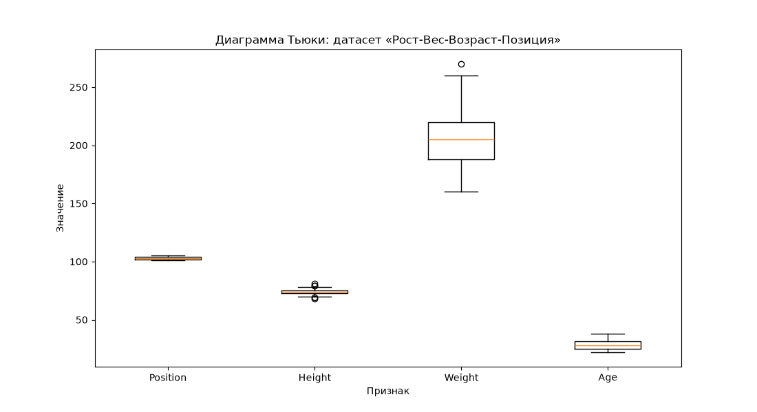
Рис. 1. Диаграмма Тьюки для датасета «Рост-Вес-Возраст-Позиция»
- Position: значения от 101 до 105, ящик очень узкий (примерно от 102 до 104), медиана 103. Выбросов нет. Это код позиции, а не измеряемая величина.
- Height: основная масса игроков имеет рост от 73 до 75 дюймов, медиана 74 дюйма, усы тянутся примерно от 70 до 78. За усами видны кружки на уровнях 68, 69, 79, 79 и 81 дюйм – всего 5 выбросов (очень низкие и очень высокие игроки).
- Weight: ящик от 188 до 220 фунтов, медиана 205 фунтов, усы от 160 до 260. Имеется один выброс – 270 фунтов.
- Age: ящик примерно от 25 до 31,5 лет, медиана около 28 лет, усы от 22 до 38. Выбросов нет.
Тепловые карты:
Коэффициент корреляции r — это число от −1 до 1, которое показывает, насколько тесно связаны два признака. Если r близко к 1, то признаки растут вместе; если близко к −1, то один растёт, когда другой падает; если около 0, то связи почти нет. На тепловой карте это число написано в каждой клетке, а цвет подсказывает силу связи: тёмно-красный — сильная положительная, синий — отрицательная, серый — близкая к нулю. Диагональ всегда равна 1, потому что это связь признака с самим собой.
Матрица парных коэффициентов корреляции:
Парная корреляция учитывает только два выбранных признака и не обращает внимания на остальные. На карте (Рис. 2) заметно, что красных клеток вне диагонали нет: все связи между признаками слабые или умеренные.
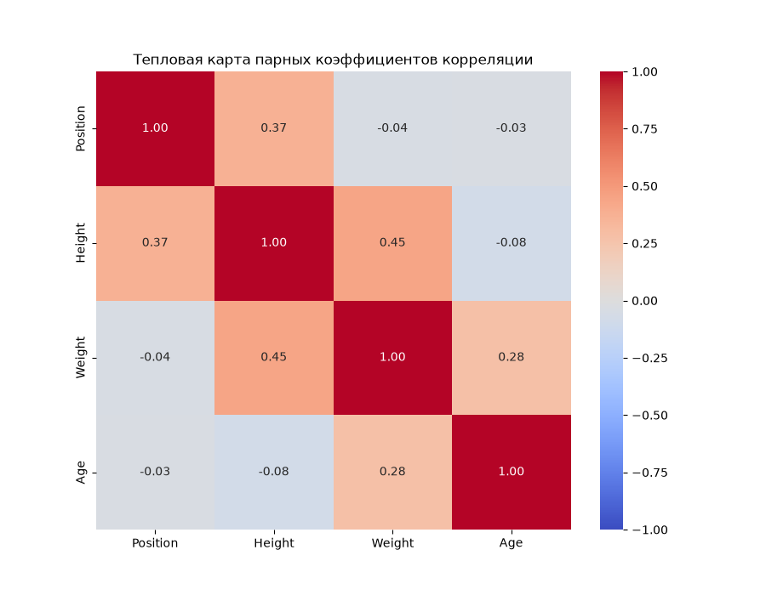
Рис. 2. Тепловая карта парных коэффициентов корреляции («Рост-Вес-Возраст-Позиция»)
- Наибольшая корреляция между Height и Weight: r = 0.445. Чем выше игрок, тем он в среднем тяжелее, но связь только умеренная.
- Следом идёт связь Position и Height: r = 0.372, и Weight и Age: r = 0.277 (слабая положительная связь: старшие игроки в среднем немного тяжелее).
- Остальные клетки серые, значения около нуля: Position–Weight (−0.041), Position–Age (−0.031), Height–Age (−0.083). Здесь связи практически нет.
Матрица частных коэффициентов корреляции:
Частный коэффициент корреляции показывает связь между двумя признаками после того, как математически «убрано» влияние всех остальных. Проще говоря: как связаны, например, рост и вес у игроков одного возраста и одной позиции. На карте (Рис. 3) цвета стали заметнее, чем на предыдущей, а в двух клетках появился голубой цвет (отрицательная связь). Сравнение парных и частных коэффициентов приведено в Таблице 2.
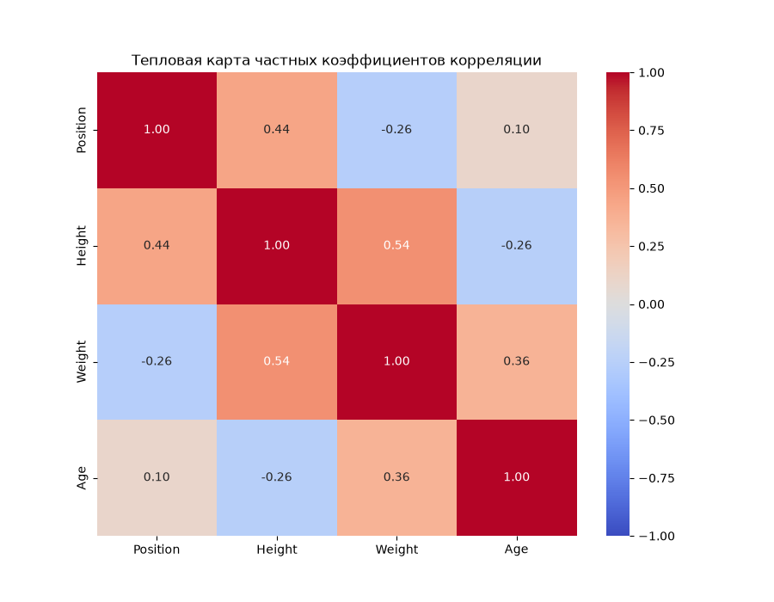
Рис. 3. Тепловая карта частных коэффициентов корреляции («Рост-Вес-Возраст-Позиция»)
Таблица 2. Сравнение парных и частных коэффициентов корреляции («Рост-Вес-Возраст-Позиция»)
Пара признаков | Парный r | Частный r | Изменение
Position – Height | 0.372 | 0.444 | +0.072
Position – Weight | −0.041 | −0.265 | −0.224
Position – Age | −0.031 | 0.095 | +0.127
Height – Weight | 0.445 | 0.540 | +0.095
Height – Age | −0.083 | −0.256 | −0.173
Weight – Age | 0.277 | 0.363 | +0.086

- После устранения влияния других переменных корреляция между Height и Weight выросла с 0.445 до 0.540. Это самая сильная связь в данных.
- Связь Weight и Age выросла с 0.277 до 0.363, а Position и Height – с 0.372 до 0.444.
- Появились заметные отрицательные связи: Position–Weight (−0.265 вместо −0.041) и Height–Age (−0.256 вместо −0.083). Раньше эти связи «прятались» за влиянием других признаков.
- Наиболее значимые частные корреляции: Height и Weight, Position и Height, Weight и Age.
Проверка нормальности распределения (Колмогоров-Смирнов):
Распределение называется нормальным, если значения группируются в виде симметричного «колокола» вокруг среднего. Мы проверяем гипотезу H0: «значения признака распределены нормально». Уровень значимости α = 0.05. Правило простое: если p-value меньше 0.05, то H0 отвергается (распределение не нормальное), если больше — оснований отвергать H0 нет. Результаты приведены в Таблице 3.
Таблица 3. Критерий Колмогорова-Смирнова (α = 0.05), «Рост-Вес-Возраст-Позиция»
Признак | Статистика D | p-value | Вывод
Position | 0.1435 | 0.0157 | H0 отвергается
Height | 0.1503 | 0.0099 | H0 отвергается
Weight | 0.0812 | 0.4131 | H0 не отвергается
Age | 0.0995 | 0.1921 | H0 не отвергается

Гистограмма — это столбчатая диаграмма: по горизонтали значения признака, разбитые на интервалы, по вертикали — сколько наблюдений попало в каждый интервал. На гистограммах (Рис. 4) слева направо и сверху вниз показаны Position, Height, Weight и Age.
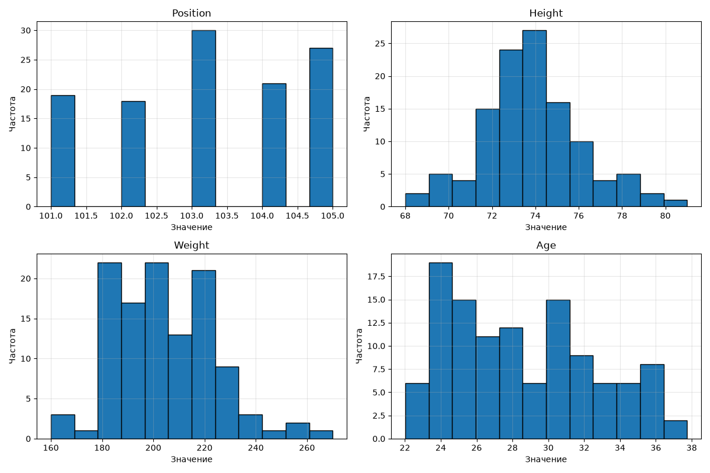
Рис. 4. Гистограммы признаков («Рост-Вес-Возраст-Позиция»)
Для Position: p-value = 0.0157 < 0.05, значит гипотеза H0 о нормальности должна быть отвергнута. По гистограмме это хорошо видно: признак принимает только пять отдельных значений (101–105), высота столбцов примерно 19, 18, 30, 21 и 27 наблюдений, никакого «колокола» нет.
Для Height: p-value = 0.0099 < 0.05, значит H0 должна быть отвергнута. Гистограмма похожа на колокол: самые высокие столбцы около 73–74 дюймов (до 27 наблюдений), но по краям (68 и 81 дюйм) есть «хвосты» из редких очень низких и очень высоких игроков. Именно такие хвосты (выбросы) и приводят к отклонению нормальности.
Для Weight: p-value = 0.4131 > 0.05, значит H0 не должна быть отвергнута, и мы принимаем, что значения распределены нормально. Основная масса значений находится между 180 и 225 фунтами, а справа тянется небольшой хвост до 270 фунтов — это те самые тяжёлые игроки-выбросы.
Для Age: p-value = 0.1921 > 0.05, значит H0 не должна быть отвергнута. Однако по гистограмме видно, что форма неровная: есть два «горба» (около 23–25 лет, где самый высокий столбец – 19 человек, и около 30–31 года), поэтому на глаз назвать распределение нормальным сложно.
Коэффициент вариации:
Коэффициент вариации — это стандартное отклонение (разброс значений вокруг среднего), выраженное в процентах от среднего. Он показывает, насколько однородны данные: чем меньше процент, тем кучнее значения. Значения приведены в Таблице 4: у Position, Height и Weight разброс небольшой (меньше 10 %), у Age он больше (около 14,5 %), то есть возраст игроков отличается заметнее всего.
Таблица 4. Коэффициент вариации признаков («Рост-Вес-Возраст-Позиция»)
Признак | Среднее | СКО | Коэффициент вариации, %
Position | 103.165 | 1.389 | 1.346
Height | 73.896 | 2.158 | 2.920
Weight | 204.191 | 20.235 | 9.910
Age | 28.552 | 4.128 | 14.458

Общие выводы:
На основе тестов Колмогорова-Смирнова можно сделать вывод относительно вида закона распределения: признаки Weight и Age можно считать распределёнными нормально, а Position и Height – нет. Сила взаимодействия между переменными небольшая. Максимальное значение среди частных коэффициентов корреляции – это 0.540 для Weight и Height. У остальных переменных линейная связь между собой заметно слабее.
Датасет 2: "Iris Data Set"
Датасет «ирисы Фишера» содержит 150 цветков (по 50 штук трёх видов ириса) и 4 признака, измеренных в сантиметрах: sepal length (длина чашелистика, X1), sepal width (ширина чашелистика, X2), petal length (длина лепестка, X3) и petal width (ширина лепестка, X4). Чашелистики — это внешние «листочки» цветка, лепестки — внутренние. Основные числовые характеристики приведены в Таблице 5.
Таблица 5. Основные характеристики признаков (Iris Data Set)
Признак | Min | Q1 | Медиана | Q3 | Max | Среднее | СКО
sepal length | 4.3 | 5.1 | 5.8 | 6.4 | 7.9 | 5.843 | 0.828
sepal width | 2.0 | 2.8 | 3.0 | 3.3 | 4.4 | 3.057 | 0.436
petal length | 1.0 | 1.6 | 4.35 | 5.1 | 6.9 | 3.758 | 1.765
petal width | 0.1 | 0.3 | 1.3 | 1.8 | 2.5 | 1.199 | 0.762

Диаграмма Тьюки:
На диаграмме (Рис. 5) по горизонтали расположены четыре признака ириса, по вертикали — размер в сантиметрах. Здесь все признаки измеряются в одинаковых единицах, поэтому их ящики удобно сравнивать между собой.
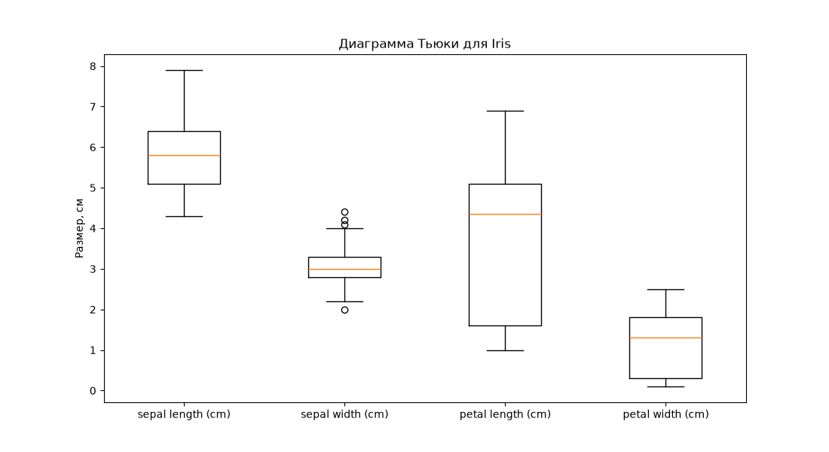
Рис. 5. Диаграмма Тьюки для датасета Iris
- Sepal length (длина чашелистика): диапазон от 4.3 до 7.9 см, ящик примерно от 5.1 до 6.4, медиана 5.8 см. Выбросов нет.
- Sepal width (ширина чашелистика): медиана 3.0 см, ящик от 2.8 до 3.3, усы от 2.2 до 4.0 см. Имеется 4 выброса – три кружка выше усов (4.1, 4.2 и 4.4 см) и один ниже (2.0 см).
- Petal length (длина лепестка): диапазон от 1.0 до 6.9 см, медиана 4.35 см. Ящик очень широкий (от 1.6 до 5.1 см): это значит, что значения сильно разбросаны, так как в данных есть цветы с очень короткими и с длинными лепестками. Выбросов нет.
- Petal width (ширина лепестка): диапазон от 0.1 до 2.5 см, медиана 1.3 см, ящик от 0.3 до 1.8 см. Выбросов нет.
Тепловые карты:
Матрица парных коэффициентов корреляции:
На карте парных корреляций (Рис. 6) много тёмно-красных клеток: многие признаки ириса тесно связаны между собой.
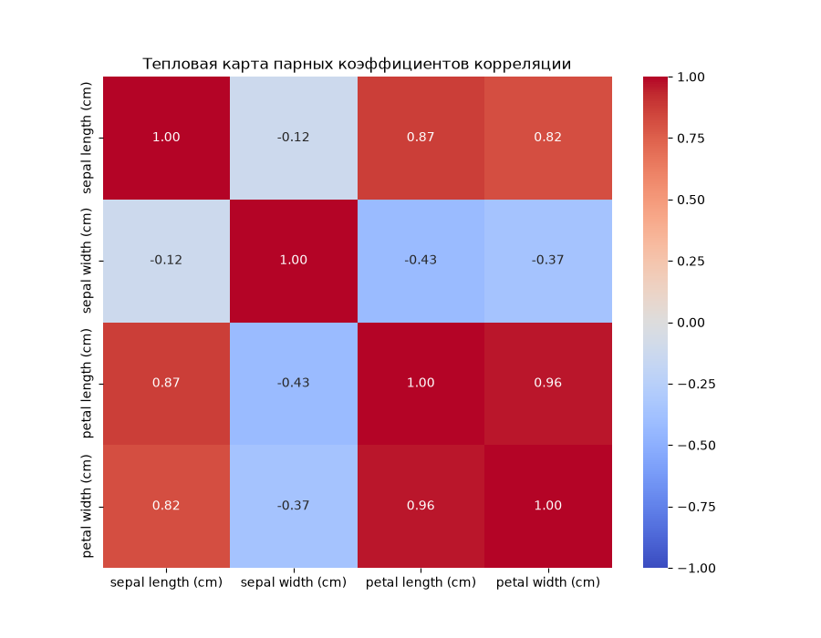
Рис. 6. Тепловая карта парных коэффициентов корреляции (Iris)
- Наибольшая корреляция между petal length и petal width: r = 0.963. Чем длиннее лепесток, тем он, как правило, и шире.
- Сильная корреляция признака sepal length с petal length (0.872) и с petal width (0.818).
- Признак sepal width коррелирует с остальными хуже всех: с sepal length почти нет связи (−0.118), а с признаками лепестка связь отрицательная (−0.428 и −0.366): у цветков с более широким чашелистиком лепестки в среднем чуть короче и уже.
Матрица частных коэффициентов корреляции:
На карте частных корреляций (Рис. 7) картина заметно изменилась: связь между признаками после «очищения» от влияния остальных отличается от парной, местами даже знаком. Сравнение приведено в Таблице 6.
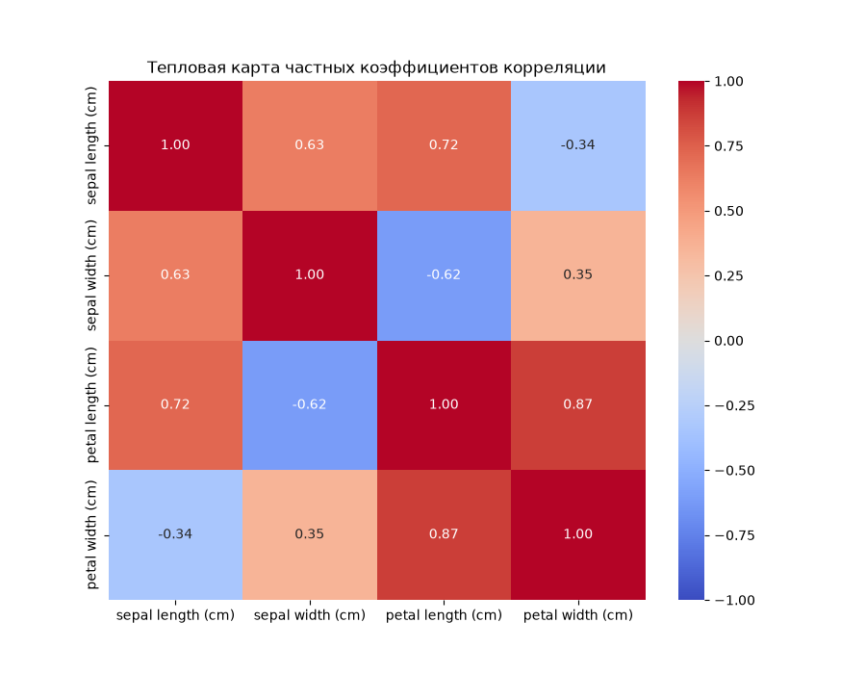
Рис. 7. Тепловая карта частных коэффициентов корреляции (Iris)
Таблица 6. Сравнение парных и частных коэффициентов корреляции (Iris)
Пара признаков | Парный r | Частный r | Изменение
sepal length – sepal width | −0.118 | 0.629 | +0.746
sepal length – petal length | 0.872 | 0.719 | −0.153
sepal length – petal width | 0.818 | −0.340 | −1.158
sepal width – petal length | −0.428 | −0.615 | −0.187
sepal width – petal width | −0.366 | 0.353 | +0.719
petal length – petal width | 0.963 | 0.871 | −0.092

- После устранения влияния других переменных корреляция между petal length и petal width изменилась с 0.963 до 0.871 – она по-прежнему самая сильная.
- Связь sepal length – petal width была сильной положительной (0.818), а стала слабой отрицательной (−0.340). Это значит, что раньше она объяснялась лишь тем, что оба признака связаны с длиной лепестка.
- Наиболее значимые частные корреляции: petal length и petal width (3 и 4), sepal length и petal length (1 и 3), sepal length и sepal width (1 и 2), а также sepal width и petal length (2 и 3, отрицательная).
Проверка нормальности распределения (Колмогоров-Смирнов):
Проверяем ту же гипотезу H0 о нормальности распределения каждого признака при уровне значимости α = 0.05 (результаты в Таблице 7). Гистограммы признаков показаны на рисунке (Рис. 8): по горизонтали значения признака в сантиметрах, по вертикали – число цветков.
Таблица 7. Критерий Колмогорова-Смирнова (α = 0.05), Iris
Признак | Статистика D | p-value | Вывод
sepal length | 0.0887 | 0.1781 | H0 не отвергается
sepal width | 0.1057 | 0.0652 | H0 не отвергается
petal length | 0.1982 | < 0.0001 | H0 отвергается
petal width | 0.1728 | 0.0002 | H0 отвергается

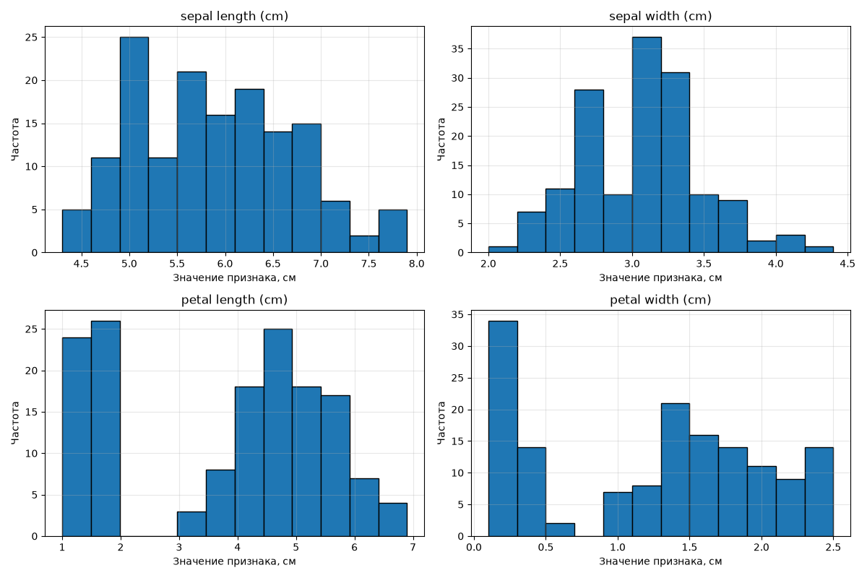
Рис. 8. Гистограммы признаков Iris
Для sepal length: p-value = 0.1781 > 0.05, значит гипотеза H0 о нормальности не должна быть отвергнута, и мы принимаем, что признак распределён нормально. Гистограмма широкая, с самым высоким столбцом около 5.0 см (25 цветков) и плавным спадом вправо — в целом похоже на нормальное распределение, хотя не идеально гладкое.
Для sepal width: p-value = 0.0652 > 0.05, значит H0 не должна быть отвергнута. Гистограмма близка к колоколу с вершиной около 3.0–3.2 см (до 37 цветков); значение p-value лишь немного выше порога 0.05, так что нормальность здесь «на грани».
Для petal length: p-value < 0.0001, значит H0 должна быть отвергнута. По гистограмме видно, что значения образуют две отдельные группы: короткие лепестки 1–2 см (два высоких столбца около 24–26 цветков) и длинные лепестки 3–7 см, а между ними на отрезке от 2 до 3 см — пустота.
Для petal width: p-value = 0.0002, значит H0 должна быть отвергнута. Гистограмма тоже состоит из двух групп: узкие лепестки (0.1–0.7 см, самый высокий столбец – 34 цветка) и широкие (0.9–2.5 см), между ними провал. Никакого намёка на нормальное распределение нет. Причина двух групп – в датасете смешаны три вида ириса, и один из них имеет очень мелкие лепестки.
Коэффициент вариации:
Коэффициент вариации (Таблица 8) у признаков чашелистика около 14 %, то есть они относительно однородны. У признаков лепестка он равен 47 % и 64 %: данные очень неоднородны, что согласуется с наличием нескольких видов ириса.
Таблица 8. Коэффициент вариации признаков (Iris)
Признак | Среднее | СКО | Коэффициент вариации, %
sepal length | 5.843 | 0.828 | 14.171
sepal width | 3.057 | 0.436 | 14.256
petal length | 3.758 | 1.765 | 46.974
petal width | 1.199 | 0.762 | 63.555

Общие выводы:
На основе тестов Колмогорова-Смирнова можно сделать вывод относительно вида закона распределения: признаки sepal length и sepal width распределены нормально, а petal width и petal length – нет. Сила взаимодействия между переменными достаточно большая. Максимальное значение среди частных коэффициентов корреляции – это 0.871 для petal length и petal width. У остальных пар признаков связь меньше, но тоже достаточно заметная (от 0.35 до 0.72 по модулю).
2. Построение регрессионных моделей
Регрессия – это формула, по которой значение одного признака (зависимой переменной) предсказывается по другим признакам. Если признак-подсказка один, регрессия называется парной, если несколько – множественной. Качество моделей оценивается четырьмя числами: R (множественный коэффициент корреляции – насколько предсказания «следуют» за реальными значениями); R² (коэффициент детерминации – какая доля разброса зависимой переменной объяснена моделью; 1 – идеально, 0 – модель бесполезна); скорректированный R² (то же, но с поправкой на количество признаков, чтобы «лишние» признаки не завышали оценку); стандартная ошибка (типичная величина ошибки предсказания в единицах зависимой переменной).
Датасет 1: "Рост-Вес-Возраст-Позиция"
Парная регрессия: зависимая переменная – Weight, независимая – Height (наиболее коррелированный с весом признак). Уравнение модели: Weight = −104.2428 + 4.1739 · Height. Это означает, что при увеличении роста на 1 дюйм вес в среднем растёт примерно на 4.17 фунта. На графике (Рис. 9) синие точки – реальные игроки, красная прямая – линия регрессии. Точки выстроены вертикальными «столбиками», потому что рост измерен в целых дюймах. Прямая идёт вверх от примерно 180 фунтов при росте 68 дюймов до примерно 234 фунтов при росте 81 дюйм, но точки сильно разбросаны вокруг неё. Особенно далеко от прямой лежат несколько игроков: 259 фунтов при росте 71 дюйм, 270 фунтов при росте 75 дюймов и 160 фунтов при росте 74 дюйма.
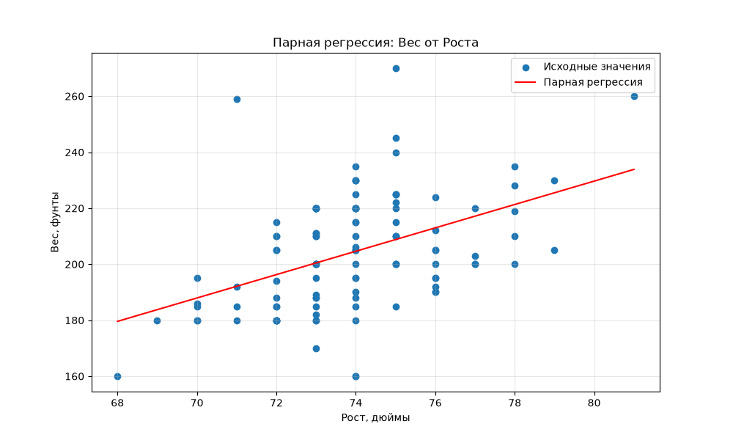
Рис. 9. Парная регрессия: зависимость веса от роста (диаграмма рассеяния и линия регрессии)
Множественная регрессия: зависимая переменная – Weight, независимые – Height, Age, Position. Уравнение модели: Weight = 131.1788 + 5.2519 · Height + 1.5480 · Age − 3.4825 · Position. На графике (Рис. 10) по горизонтали – номер наблюдения, по вертикали – вес в фунтах. Чёрная линия – реальный вес, красная – предсказание парной модели, зелёная – предсказание множественной модели. Видно, что красная линия «сглаженная» и колеблется около 200 фунтов (она знает только рост), а зелёная повторяет реальные колебания чуть лучше. Резкие пики реального веса (около 260, 270 и 259 фунтов в районе наблюдений 50, 52 и 73) не предсказывает ни одна из моделей.
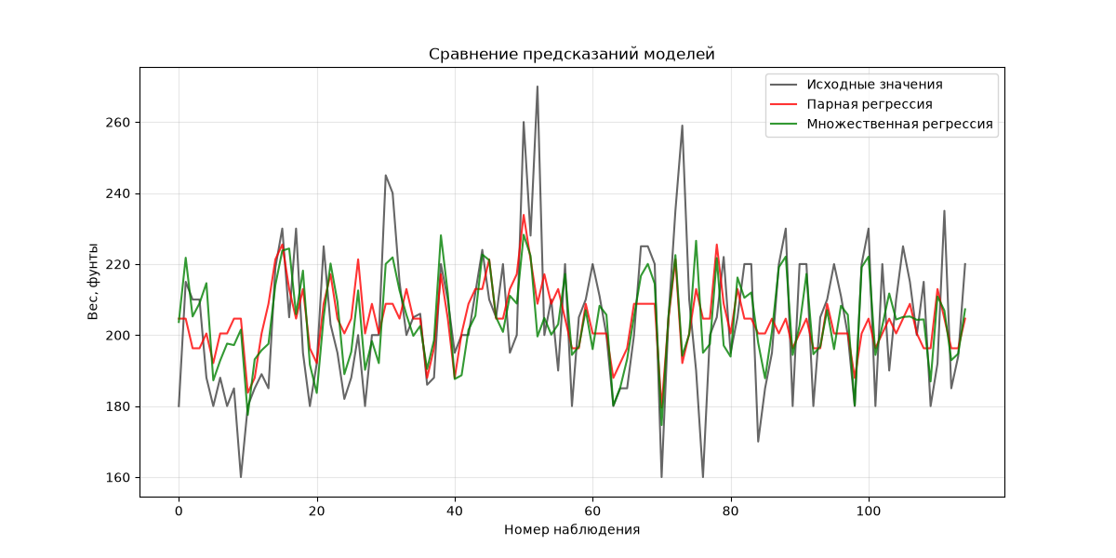
Рис. 10. Сравнение реальных значений веса и предсказаний парной и множественной регрессии
Числовые показатели обеих моделей приведены в Таблице 9.
Таблица 9. Показатели качества моделей («Рост-Вес-Возраст-Позиция»)
Показатель | Парная регрессия | Множественная регрессия
R | 0.4451 | 0.5886
R² | 0.1981 | 0.3465
Скорректированный R² | 0.1910 | 0.3288
Стандартная ошибка, фунты | 18.2003 | 16.5775

Исходя из полученных значений скорректированного коэффициента детерминации, можно сделать вывод, что модель, полученная с помощью множественной регрессии, вышла более адекватной (0.3288 против 0.1910), при этом и стандартная ошибка меньше (16.58 против 18.20 фунта, то есть примерно 7.5 кг против 8.3 кг). Тем не менее даже лучшая модель объясняет лишь около трети разброса веса: большая часть различий в весе игроков зависит от факторов, которых в датасете нет.
Датасет 2: "Iris Data Set"
Парная регрессия: зависимая переменная – petal width (X4), независимая – petal length (X3). Уравнение модели: X4 = −0.3631 + 0.4158 · X3. На графике (Рис. 11) синие точки – реальные цветки, красная прямая – линия регрессии. Точки идут вдоль прямой от нижнего левого угла (короткие и узкие лепестки, около 1–2 см длиной и 0.1–0.6 см шириной) к верхнему правому (лепестки длиной до 6.9 см и шириной до 2.5 см). Облако точек плотно прилегает к прямой, а в правой верхней части разброс чуть больше.
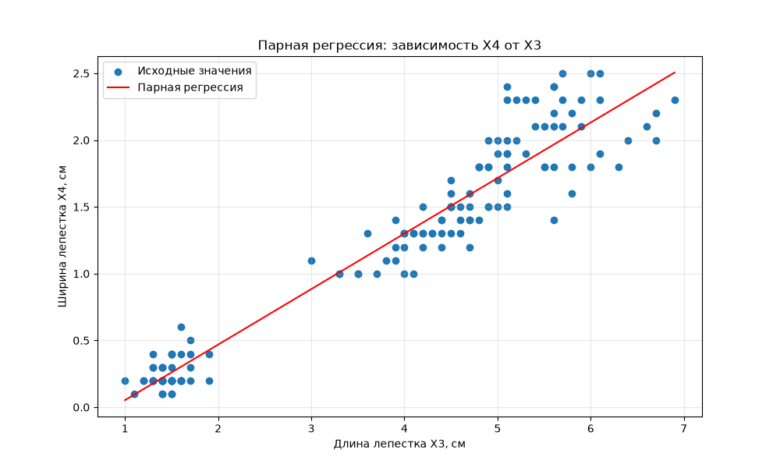
Рис. 11. Парная регрессия: зависимость ширины лепестка X4 от длины лепестка X3
Множественная регрессия: зависимая переменная – petal width (X4), независимые – sepal length (X1), sepal width (X2), petal length (X3). Уравнение модели: X4 = −0.2403 − 0.2073 · X1 + 0.2228 · X2 + 0.5241 · X3. На графике (Рис. 12) по горизонтали – номер цветка, по вертикали – ширина лепестка в см (чёрная линия – реальные значения, красная – парная модель, зелёная – множественная). Хорошо видны три «ступеньки»: цветки с номерами 0–49 имеют лепестки шириной около 0.2 см, 50–99 – около 1.3 см, 100–149 – около 2.0 см. Это три вида ириса, записанные в датасете подряд. Обе модели следуют за реальной линией очень близко, различия заметны только на отдельных пиках.
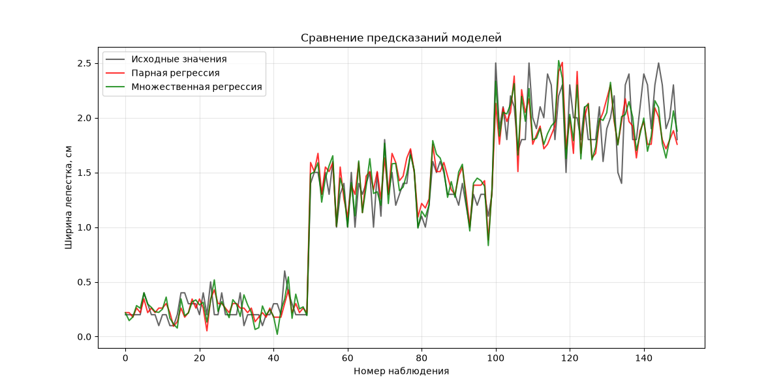
Рис. 12. Сравнение реальных значений ширины лепестка и предсказаний парной и множественной регрессии
Числовые показатели обеих моделей приведены в Таблице 10.
Таблица 10. Показатели качества моделей (Iris)
Показатель | Парная регрессия | Множественная регрессия
R | 0.9629 | 0.9684
R² | 0.9271 | 0.9379
Скорректированный R² | 0.9266 | 0.9366
Стандартная ошибка, см | 0.2065 | 0.1920

Исходя из полученных значений скорректированного коэффициента детерминации, можно сделать вывод, что модель, полученная с помощью множественной регрессии, вышла более адекватной (0.9366 против 0.9266), при практически той же стандартной ошибке (0.19 против 0.21 см). Обе модели очень хорошие: они объясняют более 92 % разброса ширины лепестка, а выигрыш от добавления ещё двух признаков невелик.
3. Анализ остатков
Остаток – это разница между реальным значением и предсказанием модели (насколько модель «промахнулась» для конкретного наблюдения). Хорошая модель даёт остатки, которые разбросаны вокруг нуля случайно, без закономерностей, и похожи на нормальное распределение. Для проверки используются: график «остатки – предсказанные значения» (не должно быть воронки или изгиба), гистограмма остатков (должен получиться колокол), критерий Колмогорова-Смирнова (нормальность) и статистика Дурбина-Уотсона (автокорреляция, то есть зависимость соседних остатков друг от друга; значение около 2 означает, что зависимости нет, заметно меньше 2 – возможна положительная автокорреляция).
Датасет 1: "Рост-Вес-Возраст-Позиция"
На графиках (Рис. 13) по горизонтали – предсказанный вес, по вертикали – остаток в фунтах; чёрная пунктирная линия – нулевая ошибка. Слева показана парная регрессия (красные точки), справа – множественная (зелёные). У парной модели точки выстроены вертикальными колонками (по одной на каждое значение роста), а остатки лежат примерно от −45 до +67 фунтов. У множественной модели точки рассеяны свободнее, остатки лежат от −42 до +70 фунтов. Явной «воронки» (расширения разброса при росте предсказаний) на графиках нет, но в обоих случаях видны по два одиноких значения выше 60 фунтов – это те самые тяжёлые игроки, которые модель «не угадала».
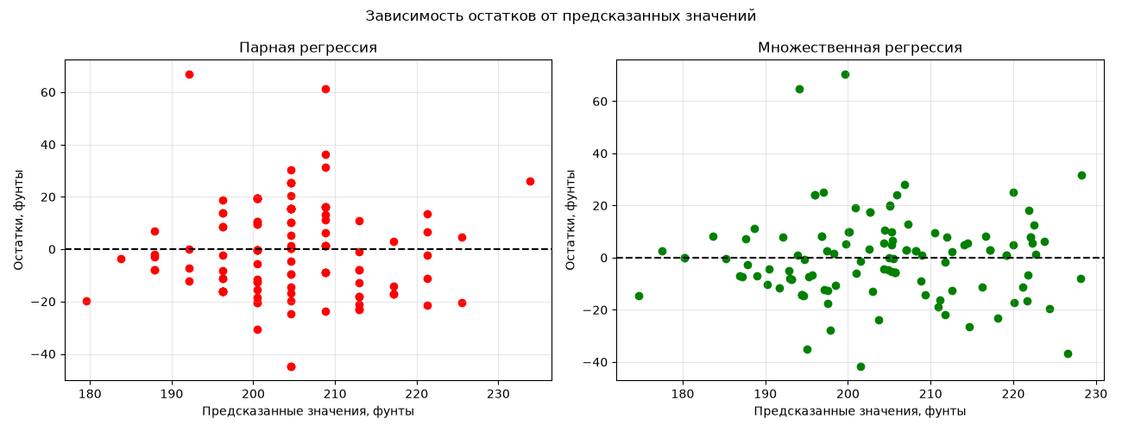
Рис. 13. Зависимость остатков от предсказанных значений (слева – парная, справа – множественная регрессия)
На гистограммах остатков (Рис. 14) по горизонтали – величина остатка в фунтах, по вертикали – число наблюдений. У парной регрессии самые высокие столбцы (по 20 наблюдений) находятся слева от нуля, в диапазоне примерно от −20 до −8 фунтов, а справа есть отдельный столбец в районе 60–67 фунтов (2 наблюдения). У множественной регрессии гистограмма ближе к колоколу с вершиной около нуля (25 наблюдений в самом высоком столбце), левый хвост до −40 и одиночные значения около +70 фунтов.
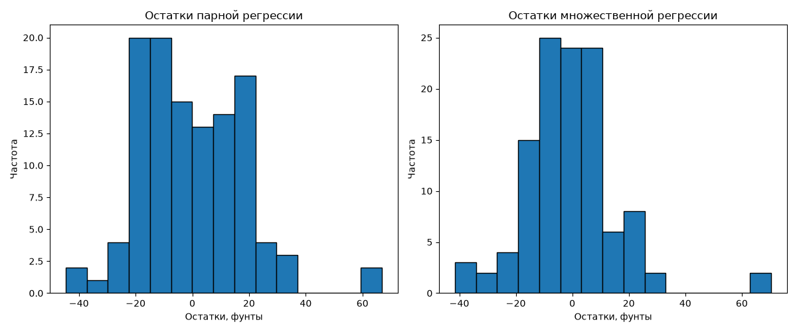
Рис. 14. Гистограммы остатков (слева – парная, справа – множественная регрессия)
Результаты проверки приведены в Таблице 11. Критерий Колмогорова-Смирнова для остатков обеих моделей не отвергает гипотезу о нормальности (p-value 0.4647 и 0.1315 больше 0.05). Значения статистики Дурбина-Уотсона 1.75 и 1.91 близки к 2, поэтому автокорреляция остатков практически отсутствует (значение парной модели чуть ниже 2, но в пределах допустимого), то есть остатки можно считать независимыми.
Таблица 11. Проверка остатков («Рост-Вес-Возраст-Позиция»)
Модель | Статистика D | p-value | Вывод по H0 | DW
Парная регрессия | 0.0779 | 0.4647 | H0 не отвергается | 1.7521
Множественная регрессия | 0.1073 | 0.1315 | H0 не отвергается | 1.9114

Датасет 2: "Iris Data Set"
На графиках (Рис. 15) показана зависимость остатков от предсказанной ширины лепестка в см (слева – парная модель, справа – множественная). Слева на каждом графике находится компактная группа точек (предсказания 0.1–0.5 см: узкие лепестки), справа – более широкое облако (предсказания 1–2.5 см). В обоих случаях остатки лежат примерно между −0.6 и +0.6 см и вокруг нуля распределены без явной воронки; разброс у больших значений чуть больше, чем у малых. У множественной модели в левой группе заметна «диагональная» цепочка точек: небольшая закономерность, которая говорит о том, что модель не учла всё до конца.
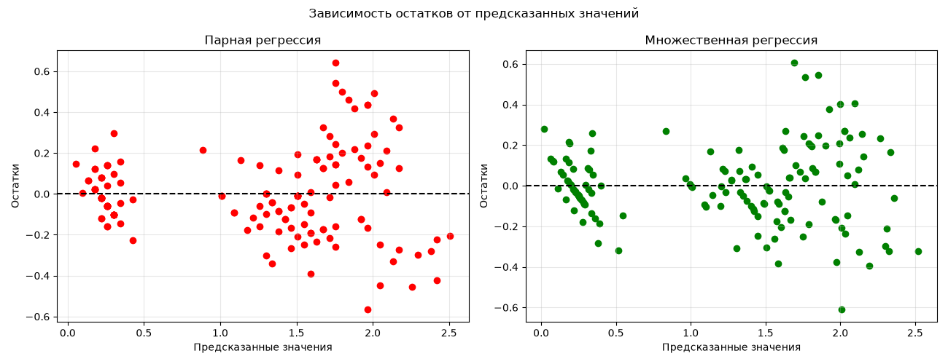
Рис. 15. Зависимость остатков от предсказанных значений (слева – парная, справа – множественная регрессия), Iris
На гистограммах (Рис. 16) по горизонтали – остатки в см, по вертикали – число цветков. У парной модели вершина около −0.05 (31 цветок), распределение почти симметричное, небольшой хвост вправо до +0.6. У множественной вершина находится прямо около нуля (30 цветков), хвост вправо чуть тоньше (около 0.4–0.6). Обе гистограммы напоминают колокол.
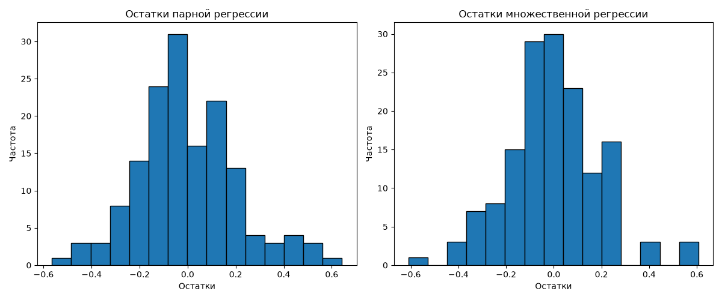
Рис. 16. Гистограммы остатков (слева – парная, справа – множественная регрессия), Iris
Результаты проверки приведены в Таблице 12. После теста Колмогорова-Смирнова можно сказать, что остатки как парной (p-value = 0.2397), так и множественной (p-value = 0.5787) регрессии распределены нормально. Статистика Дурбина-Уотсона для парной регрессии (1.4549) заметно меньше 2, значит, возможна положительная автокорреляция остатков; для множественной (1.5730) значение ближе к 2, и автокорреляция выражена слабее. Скорее всего, причина в том, что в датасете цветки идут подряд по видам, и соседние наблюдения похожи друг на друга.
Таблица 12. Проверка остатков (Iris)
Модель | Статистика D | p-value | Вывод по H0 | DW
Парная регрессия | 0.0830 | 0.2397 | H0 не отвергается | 1.4549
Множественная регрессия | 0.0625 | 0.5787 | H0 не отвергается | 1.5730

4. Анализ выбросов
Выбросы – это значения, которые резко выделяются на фоне остальных. Для их поиска используется правило межквартильного размаха (IQR): значение считается выбросом, если оно лежит дальше, чем на 1,5 · IQR от границ ящика (Q1 − 1,5 · IQR или Q3 + 1,5 · IQR).
Датасет 1: "Рост-Вес-Возраст-Позиция"
На диаграмме Тьюки (Рис. 17) снова видны выбросы у признаков Height (кружки на уровне 68–69 и 79–81 дюйма) и Weight (кружок на уровне 270 фунтов). Точные границы и количество выбросов указаны в Таблице 13.
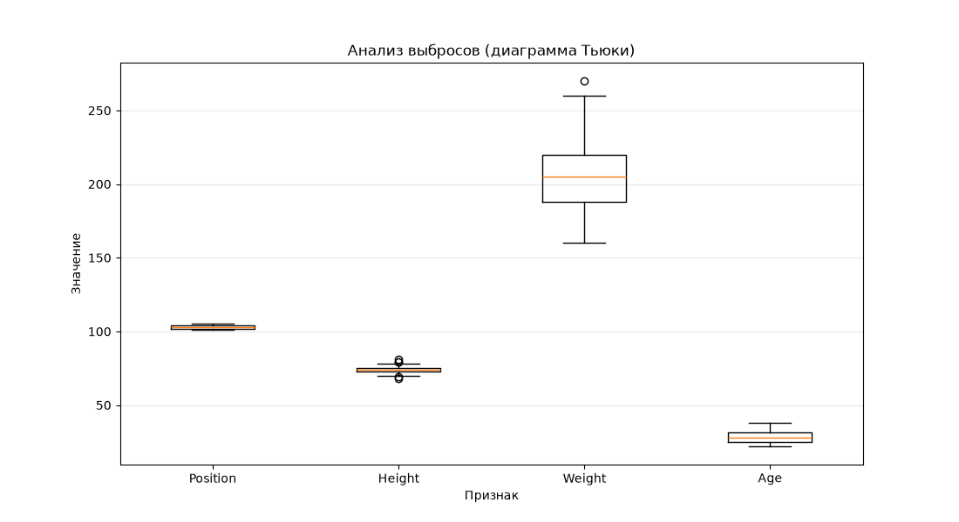
Рис. 17. Анализ выбросов: диаграмма Тьюки («Рост-Вес-Возраст-Позиция»)
Таблица 13. Поиск выбросов по правилу IQR («Рост-Вес-Возраст-Позиция»)
Признак | Q1 | Q3 | IQR | Нижняя граница | Верхняя граница | Выбросов
Position | 102 | 104 | 2 | 99 | 107 | 0
Height | 73 | 75 | 2 | 70 | 78 | 5
Weight | 188 | 220 | 32 | 140 | 268 | 1
Age | 25.11 | 31.475 | 6.365 | 15.562 | 41.023 | 0

Выбросы: у Height – значения 68, 69, 79, 79 и 81 дюйм; у Weight – значение 270 фунтов; у Position и Age выбросов нет. Выбросы влияют на точность регрессионной модели. Так как при построении линейной регрессии используется метод наименьших квадратов, то значения, которые сильнее остальных отдалены от среднего, «перетягивают» прямую на себя, а возведение ошибок в квадрат делает их вклад ещё больше. Коэффициенты становятся менее надёжными, стандартная ошибка растёт. У нас стандартная ошибка получилась очень большой: около 16–18 фунтов (7–8 кг).
Мы проверили, что будет, если удалить выбросы (по входным признакам – 5 наблюдений из 115) и заново построить множественную регрессию. Результат показан на рисунке (Рис. 18). Слева – диаграмма рассеяния роста и веса: красные точки и линия – все данные, синие – данные без выбросов (красные точки без синей пары – это как раз удалённые игроки с ростом 68, 69, 79 и 81 дюйм). Справа – столбчатая диаграмма качества: красные столбцы – до удаления, синие – после. Вопреки ожиданиям качество не улучшилось, а ухудшилось: R² снизился с 0.3465 до 0.2867, а скорректированный R² – с 0.3288 до 0.2665. Коэффициент при росте уменьшился с 5.252 до 4.559. Объяснение простое: удалённые игроки – самые низкие и самые высокие, они «растягивали» диапазон роста, и именно по ним связь роста и веса прослеживалась лучше всего; после их удаления диапазон сузился, и связь стала слабее. Значит, главная причина невысокого качества модели не в этих выбросах, а в том, что вес зависит от многих факторов, которых нет в данных.
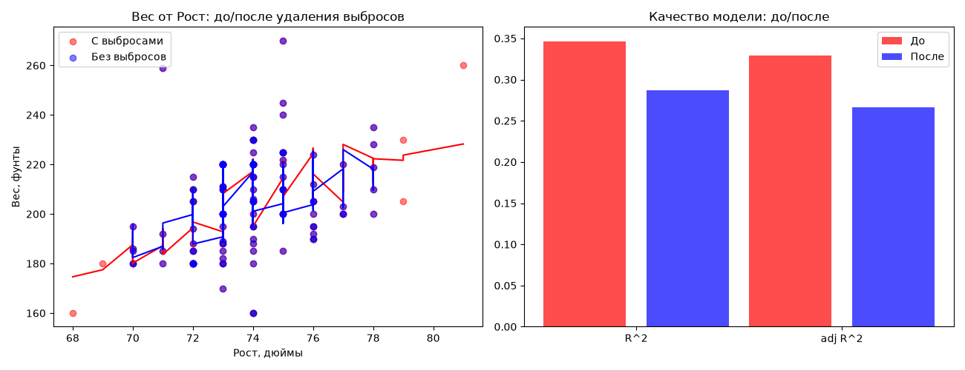
Рис. 18. Регрессия «Вес от Роста» до и после удаления выбросов (слева – данные и линии, справа – R² и скорректированный R²)
Датасет 2: "Iris Data Set"
В случае датасета с «ирисами Фишера» на диаграмме Тьюки (Рис. 19) видно, что выбросы присутствуют только у признака sepal width (ширина чашелистика): это значения 4.1, 4.2, 4.4 и 2.0 см (Таблица 14). У остальных признаков выбросов нет.
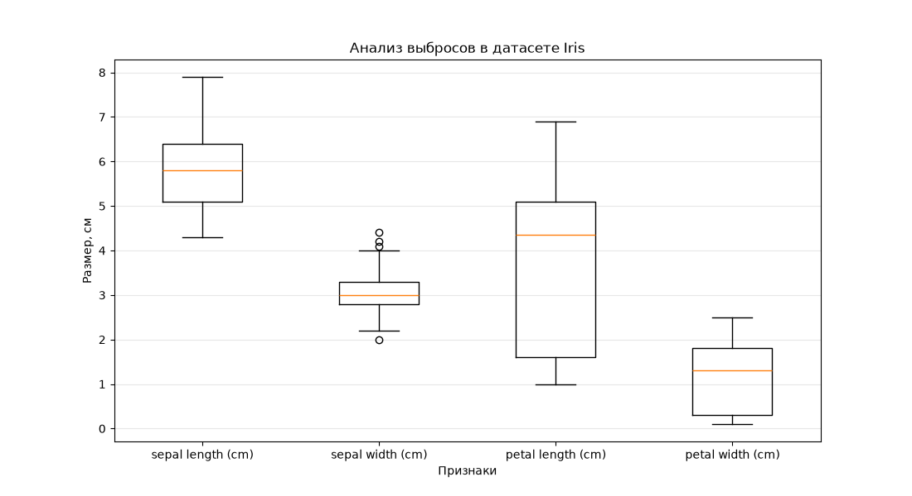
Рис. 19. Анализ выбросов в датасете Iris: диаграмма Тьюки
Таблица 14. Поиск выбросов по правилу IQR (Iris)
Признак | Q1 | Q3 | IQR | Нижняя граница | Верхняя граница | Выбросов
sepal length | 5.1 | 6.4 | 1.3 | 3.15 | 8.35 | 0
sepal width | 2.8 | 3.3 | 0.5 | 2.05 | 4.05 | 4
petal length | 1.6 | 5.1 | 3.5 | −3.65 | 10.35 | 0
petal width | 0.3 | 1.8 | 1.5 | −1.95 | 4.05 | 0

При построении парной регрессии в качестве исследуемых признаков были взяты petal length и petal width, поэтому выбросы sepal width никак не повлияли на эту модель. При построении множественной регрессии признак sepal width уже учитывался, но заметного негативного влияния его выбросов не обнаружено: стандартная ошибка остаётся маленькой (0.19 см), а R² = 0.9379.

Мы проверили, что будет, если удалить выбросы по входным признакам (4 наблюдения из 150) и заново построить множественную регрессию. Результат показан на рисунке (Рис. 20). Слева – диаграмма рассеяния длины и ширины лепестка: красные точки и линия – все данные, синие – данные без выбросов. Справа – столбчатая диаграмма качества: красные столбцы – до удаления, синие – после.После исключения выбросов качество модели практически не изменилось: R² незначительно снизился с 0.9379 до 0.9368, а скорректированный R² – с 0.9366 до 0.9355. Свободный член изменился с −0.240 до −0.270, коэффициент при длине чашелистика – с −0.207 до −0.211, при ширине чашелистика – с 0.223 до 0.238, а при длине лепестка практически не изменился (0.524 → 0.525). Объяснение простое: удалённые наблюдения составляют небольшую часть выборки (4 из 150), поэтому их исключение практически не изменило общую зависимость между признаками. Наибольшее влияние на прогнозируемую ширину лепестка оказывает его длина, а связь между этими признаками остаётся очень сильной и после удаления выбросов.Таким образом, обнаруженные выбросы ширины чашелистика не оказывали существенного влияния на построенную множественную регрессию. Их удаление не привело к улучшению качества подгонки модели. Следовательно, регрессионная зависимость для датасета Iris достаточно устойчива к исключению этих наблюдений.

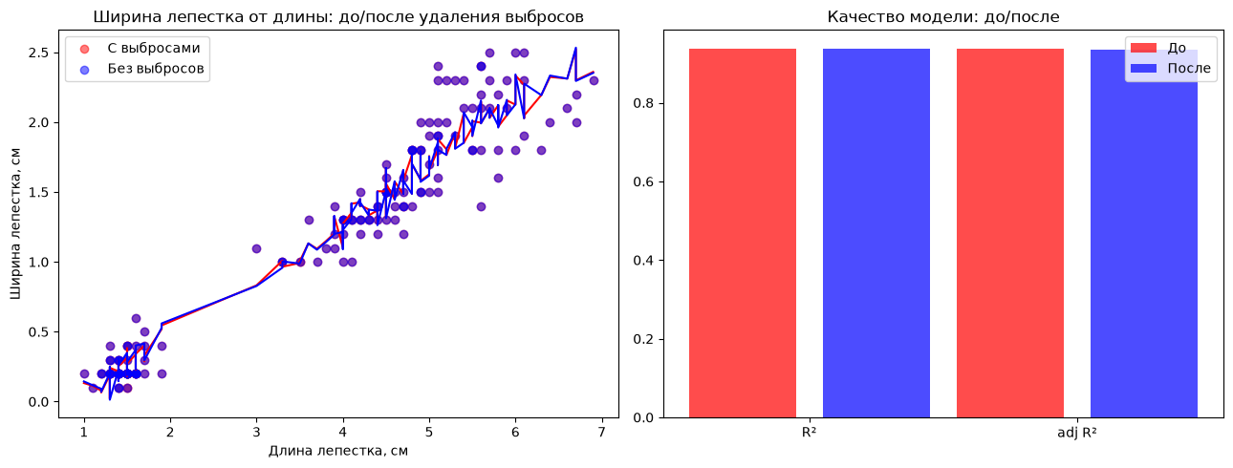
Рис. 20. Регрессия «Ширина лепестка от длины» до и после удаления выбросов (слева – данные и предсказания, справа – R² и скорректированный R²).

5. Прогнозирование и оценка точности
Чтобы честно проверить, насколько хорошо модель предсказывает, данные делят на две части: на 75 % модель «учится» (обучающая выборка), а на оставшихся 25 % её проверяют на данных, которых она раньше не видела (тестовая выборка). Показатели точности: СКО (RMSE) – типичная ошибка предсказания в единицах измерения и R² – доля объяснённого разброса.
Датасет 1: "Рост-Вес-Возраст-Позиция"
Выборка разделена на обучающую (86 наблюдений) и тестовую (29 наблюдений). Коэффициенты множественной модели, обученной на 86 наблюдениях: b0 = 40.9224, b1 (Height) = 4.9244, b2 (Age) = 1.6973, b3 (Position) = −2.4030. Показатели точности на тестовой выборке приведены в Таблице 15.
Таблица 15. Оценка качества модели на тестовой выборке («Рост-Вес-Возраст-Позиция»)
Показатель | Значение
MSE | 209.7073
СКО (RMSE), фунты | 14.4813
Коэффициент детерминации R² | 0.4596

На графике ошибок (Рис. 20) по горизонтали – предсказанный вес (около 178–225 фунтов), по вертикали – ошибка прогноза (реальное значение минус предсказанное) для 29 тестовых игроков; красная пунктирная линия – нулевая ошибка. Ошибки лежат в диапазоне примерно от −32 до +20 фунтов. Среди более тяжёлых предсказаний (от 213 фунтов) много отрицательных ошибок: то есть модель там часто завышала вес. Единственная точка, лежащая точно на нуле – прогноз около 180 фунтов.
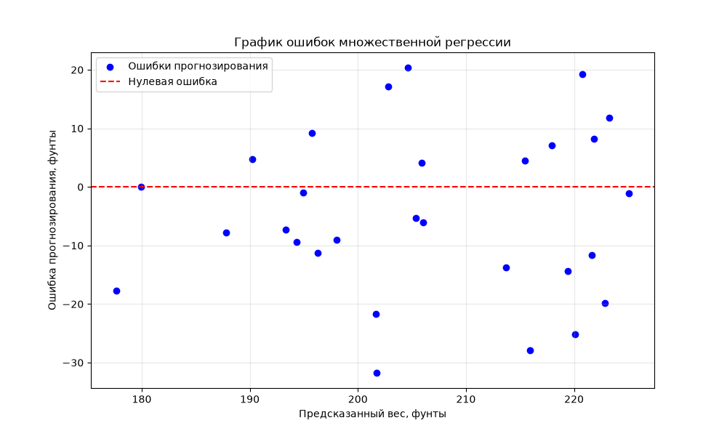
Рис. 21. График ошибок прогнозирования множественной регрессии на тестовой выборке («Рост-Вес-Возраст-Позиция»)
На графике «реальные и предсказанные значения» (Рис. 21) по горизонтали отложен реальный вес, по вертикали – предсказанный. Красная пунктирная линия – идеальное предсказание: чем ближе точки к ней, тем точнее модель. Здесь точки заметно отходят от линии. Модель «сжимает» разброс: лёгкие игроки (160–180 фунтов) предсказываются тяжелее, чем на самом деле (например, реальные 160 фунтов дают прогноз около 178, а 170 – около 202), а самые тяжёлые (220–240 фунтов) – легче (прогнозы около 203–221 фунта).
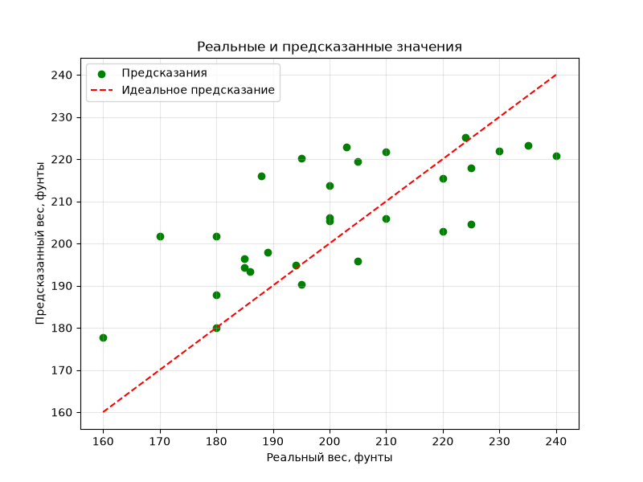
Рис. 22. Реальные и предсказанные значения веса на тестовой выборке («Рост-Вес-Возраст-Позиция»)
Выводы о качестве модели (для Датасета 1): модель демонстрирует умеренную, но недостаточно высокую точность прогнозирования: R² = 0.46 означает, что модель объясняет лишь около 46 % разброса веса, а СКО (RMSE) = 14.48 фунта (около 6.6 кг) – это достаточно много, ведь разброс веса в данных (стандартное отклонение) составляет около 20 фунтов. Нужно учесть, что тестовая выборка небольшая (29 наблюдений), поэтому оценка может заметно колебаться (на тесте R² даже получился выше, чем на всей выборке – 0.3465).
Датасет 2: "Iris Data Set"
Выборка разделена на обучающую (112 наблюдений) и тестовую (38 наблюдений). Коэффициенты модели: b0 = −0.1492, b1 (sepal length) = −0.2449, b2 (sepal width) = 0.2448, b3 (petal length) = 0.5376. Показатели точности на тестовой выборке приведены в Таблице 16.
Таблица 16. Оценка качества модели на тестовой выборке (Iris)
Показатель | Значение
MSE | 0.0405
СКО (RMSE), см | 0.2012
Коэффициент детерминации R² | 0.9369

На графике ошибок (Рис. 22) по горизонтали – предсказанная ширина лепестка, по вертикали – ошибка прогноза в см для 38 тестовых цветков. Две группы точек – слева (мелкие лепестки) и справа (крупные). Большинство ошибок лежит в пределах ±0.25 см. Заметно выделяются два цветка с ошибкой около +0.56 и +0.64 см (модель предсказала ширину примерно 1.7 см, а реальная была 2.3 см) и один с ошибкой около −0.37 см.
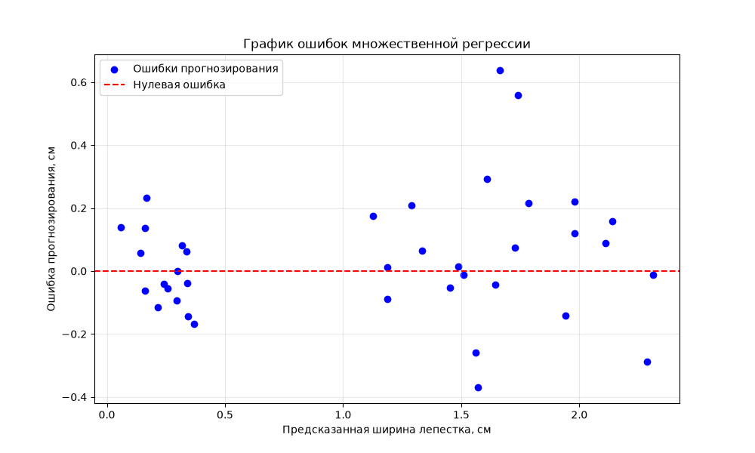
Рис. 23. График ошибок прогнозирования множественной регрессии на тестовой выборке (Iris)
На графике «реальные и предсказанные значения» (Рис. 23) по горизонтали – реальная ширина лепестка, по вертикали – предсказанная. Большинство зелёных точек лежит рядом с красной пунктирной линией идеального предсказания, то есть модель в основном угадывает правильно. Отклонения видны у небольшой части цветков: например, у лепестков с реальной шириной 2.3 см два предсказания оказались около 1.65–1.75 см, а одно предсказание около 2.28 см при реальных 2.0 см.
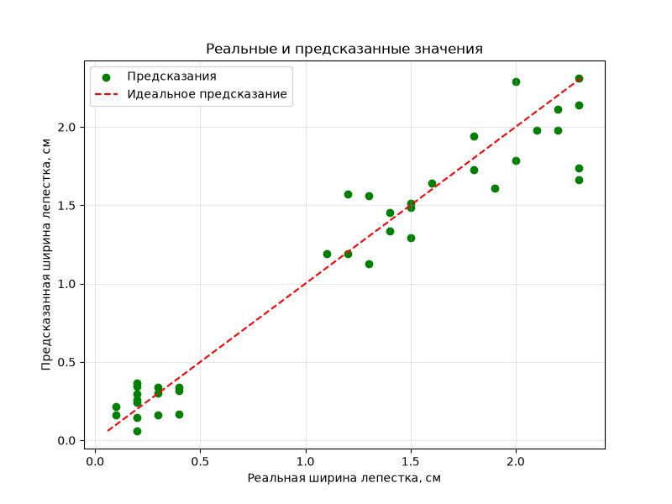
Рис. 24. Реальные и предсказанные значения ширины лепестка на тестовой выборке (Iris)
Выводы о качестве модели (для Датасета 2): модель демонстрирует отличную точность прогнозирования, о чём свидетельствуют высокий R² = 0.94 и низкое СКО = 0.20 см.
6. Предложения по улучшению регрессионной модели (Общий вывод по работе)
Для датасета "Рост-Вес-Возраст-Позиция":
- Position – по сути категориальный признак (код позиции), поэтому лучше использовать не число, а фиктивные переменные (One-Hot Encoding): каждая позиция становится отдельным признаком «да/нет».
- Смягчить влияние выбросов: например, ограничить экстремальные значения (винзоризация) или применить устойчивые методы регрессии (RANSAC, Huber). Простое удаление выбросов, как показал эксперимент, качество не улучшило.
- Проверить мультиколлинеарность (дублирование информации между признаками, например через VIF) и при необходимости убрать слабые признаки.
- Проверить наличие нелинейных зависимостей и применить соответствующие преобразования переменных (например, полиномиальную регрессию), а также рассмотреть другие алгоритмы регрессии, более устойчивые к выбросам.
- Добавить новые значимые признаки (например, опыт игрока, лигу) и увеличить объём выборки.
Для датасета "Iris":
Модель уже имеет высокое качество. Улучшения могут быть направлены на:
- Исследование причин автокорреляции в парной регрессии (скорее всего, она связана с тем, что цветки в датасете расположены по видам).
- Построение отдельных моделей для каждого вида ириса (класса) для ещё более точного прогнозирования.
7. Анализ дополнительных датасетов
Для каждого дополнительного датасета строилась матрица парных коэффициентов корреляции (тепловая карта), по которой делается вывод, есть ли смысл строить регрессию. Регрессия имеет смысл, когда между признаками есть заметная линейная связь (ориентировочно |r| выше 0.3–0.5).
Barotrop:
В датасете 37 наблюдений, два количественных признака – LONGITUD (долгота) и LATITUDE (широта); столбец CLASS (метка класса) в корреляционный анализ не включён. На тепловой карте (Рис. 24) две красные диагональные клетки (1.00) и две светло-бежевые клетки с числом 0.08 – корреляция практически нулевая (Таблица 17).
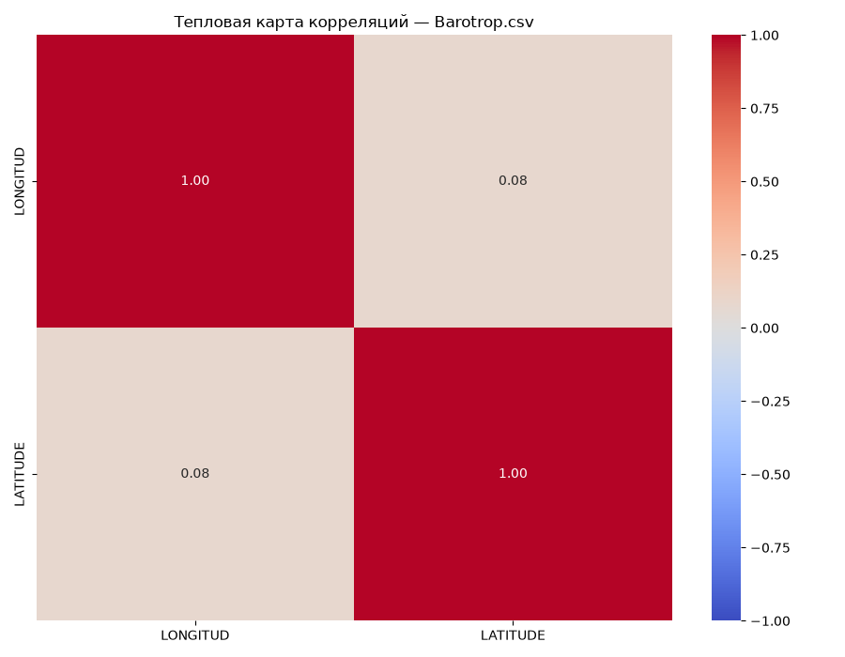
Рис. 25. Тепловая карта корреляций, файл Barotrop
Таблица 17. Корреляционный анализ Barotrop
Признак X | Признак Y | r
LONGITUD | LATITUDE | 0.081

- Результаты корреляционного анализа: r = 0.081, линейной связи между долготой и широтой нет.
- Вывод о целесообразности регрессии: нет. Связь практически отсутствует (R² было бы около r² ≈ 0.007), поэтому одна переменная не помогает предсказывать другую.
Chemical_process:
В датасете 100 наблюдений и 5 признаков: YIELD (выход продукта), HCL, NH3, H20 и CATALYST. На тепловой карте (Рис. 25) выделяется единственная синяя клетка: YIELD–HCL (−0.50). Остальные клетки светлые, то есть корреляции малы (по модулю не больше 0.16); данные приведены в Таблице 18.
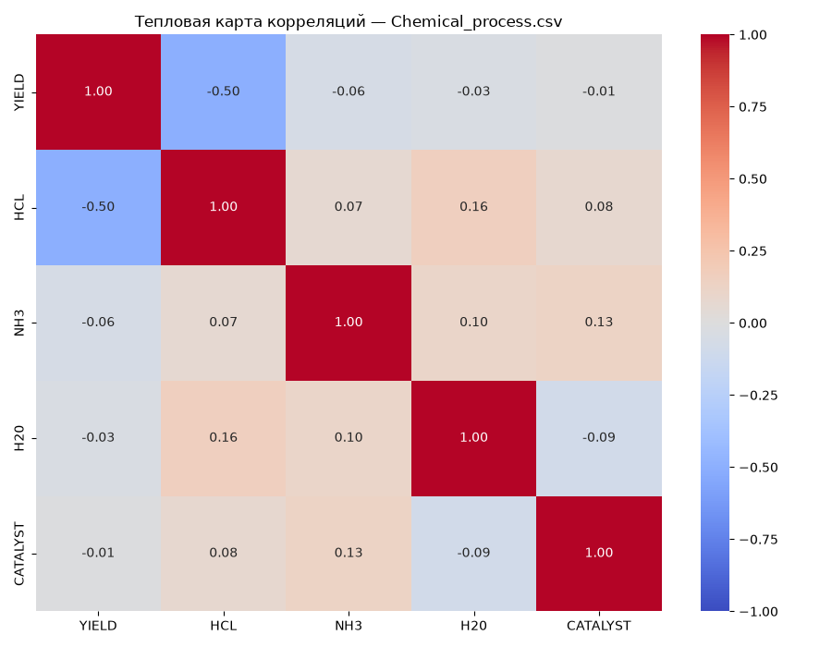
Рис. 26. Тепловая карта корреляций, файл Chemical_process
Таблица 18. Корреляции выхода продукта YIELD с остальными признаками (Chemical_process)
Пара признаков | r
YIELD – HCL | −0.504
YIELD – NH3 | −0.059
YIELD – H20 | −0.032
YIELD – CATALYST | −0.012

- Результаты корреляционного анализа: выход продукта (YIELD) умеренно связан только с HCL (r = −0.504, при росте HCL выход падает). С NH3, H20 и CATALYST связи почти нет (|r| ≤ 0.06). Сами признаки-предикторы друг с другом связаны слабо (максимум 0.161 между HCL и H20), то есть дублирования информации между ними нет.
- Вывод о целесообразности регрессии: да, но только по HCL. Парная регрессия YIELD от HCL имеет смысл (R² ≈ 0.25, то есть объясняет около четверти разброса), а остальные признаки практически ничего не добавят к предсказанию.
Factor:
В датасете 100 наблюдений и 10 признаков, объединённых в группы: WORK_1–3, HOBBY_1–2, HOME_1–3, MISCEL_1–2. На тепловой карте (Рис. 26) преобладают красные и оранжевые клетки: почти все признаки положительно и заметно связаны между собой. Исключение – левый нижний и правый верхний «светлые углы»: связь признаков WORK с признаками HOME слабая (0.14–0.26). Самые сильные и самые слабые связи приведены в Таблице 19.
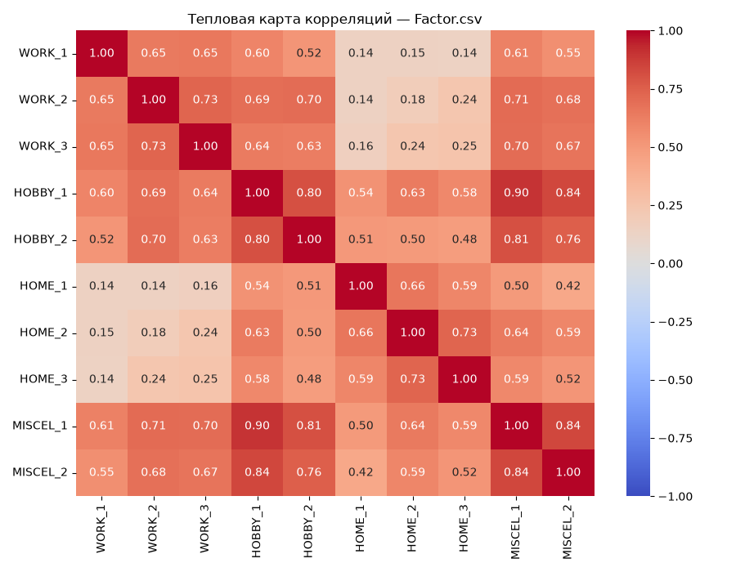
Рис. 27. Тепловая карта корреляций, файл Factor
Таблица 19. Самые сильные и самые слабые парные корреляции (Factor)
Пара признаков | r
HOBBY_1 – MISCEL_1 | 0.904
HOBBY_1 – MISCEL_2 | 0.843
MISCEL_1 – MISCEL_2 | 0.841
HOBBY_2 – MISCEL_1 | 0.811
HOBBY_1 – HOBBY_2 | 0.805
WORK_1 – HOME_1 | 0.143
WORK_1 – HOME_3 | 0.138

- Результаты корреляционного анализа: самая сильная связь – HOBBY_1 и MISCEL_1 (r = 0.904), также сильные связи у HOBBY_1–MISCEL_2 (0.843), MISCEL_1–MISCEL_2 (0.841), HOBBY_2–MISCEL_1 (0.811), HOBBY_1–HOBBY_2 (0.805). Самые слабые – WORK_1 с HOME_1–3 (0.14).
- Вывод о целесообразности регрессии: да для отдельных пар, например MISCEL_1 от HOBBY_1. Но для множественной регрессии этот набор неудобен: признаки сильно связаны между собой (мультиколлинеарность, когда они дублируют друг друга), коэффициенты модели будут неустойчивыми. Для таких данных больше подходит факторный анализ, который объединяет близкие признаки в несколько обобщённых факторов (это отражено и в названии файла).
Общие выводы
1. Для датасета "Рост-Вес-Возраст-Позиция" наилучшей оказалась множественная регрессия (Weight от Height, Age, Position) с R² = 0.3465 (скорректированный R² = 0.3288, парная модель – 0.1981 и 0.1910).
2. Для датасета "Iris" наилучшей оказалась множественная регрессия (petal width от sepal length, sepal width, petal length) с R² = 0.9379 (скорректированный R² = 0.9366, парная модель – 0.9271 и 0.9266).
3. Наиболее значимыми предикторами оказались: для веса игроков – Height (частная корреляция с Weight 0.540; следом Age – 0.363), для ширины лепестка ириса – petal length (частная корреляция 0.871).
4. Качество построенных моделей можно охарактеризовать так: для датасета "Рост-Вес-Возраст-Позиция" – низкое/умеренное (R² на тесте 0.46, ошибка около 14.5 фунта), для датасета "Iris" – отличное (R² на тесте 0.94, ошибка около 0.2 см).

